Spændingsfald

Undervisningsmateriale.

MCj02121290000[1]

# Spændingsfald generelt.

Der vil altid være spændingsfald i en ledning.

Spændingsfaldet er afhængigt af flere ting:

* **Ledningens tykkelse.**   
  (Ledningens kvadrat, målt i mm = mm2).
* **Ledningens længde.**
* **Materialet som ledningen er fremstillet af.**  
  (Normalt kobber).

# Hvad er spændingsfald?

Spændingsfald handler om at spændingen på sin vej fra f.eks. måleren til brugsgenstanden, falder så meget at brugsgenstanden til sidst ikke virker optimalt, der er ikke spænding nok til forbrug. Hvis vi forstiller os at vi har 230V ved måleren/gruppetavlen, kan vi f.eks. måle 180V ved brugsgenstanden. Altså er der forsvundet 230-180=50V undervejs?

Det betyder at brugsgenstanden ikke virker efter hensigten, og at forbrugeren skal betale for effekt der forsvinder, den bliver afsat i ledningen.

# Hvor bliver spændingen af?

**1 m**

**1mm2**

Spændingen hænger sammen med strømmen og

modstanden (OHMS LOV), der vil altid være en hvis  
modstand i en ledning.

# Stærkstrømbekendtgørelsen.

Der en regel i ”SB” (stærkstrømsbekendtgørelsen), for at undgå for stor strøm og dermed ulykker samt brand ved for stort forbrug, der siger, at **der aldrig** **må være mere end 4 % spændingstab**. Dvs. at der i en 230 V installation aldrig må være mere end 4 % tab = 230*0,04 = 9,2 V.

# Forståelse.

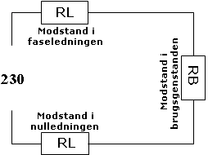

Spændingsfald er som en serieforbindelse hvor strømmen[I] har samme værdi i hele kredsen. Det skyldes at der er en modstand, i fasen, brugsgenstanden og i nul.

Typisk vil man angive nedenstående tegning til spændingsfalds beregningerne, her skal tænkes i et kabel som både har fase og nul, og derfor vil have en dobbelt så lang ledning, grundet 50 meter til fase og 50 meter nul.

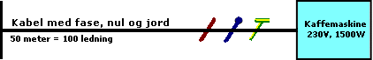

# Ledning tykkelse.

(ledningens kvadrat, målt i mm2).

Man måler ledningens tykkelse ved at måle diameteren.

Man finder kvadraten på ledningen ved hjælp af formlen:

π * r2

r findes ved at dele diameteren med 2.

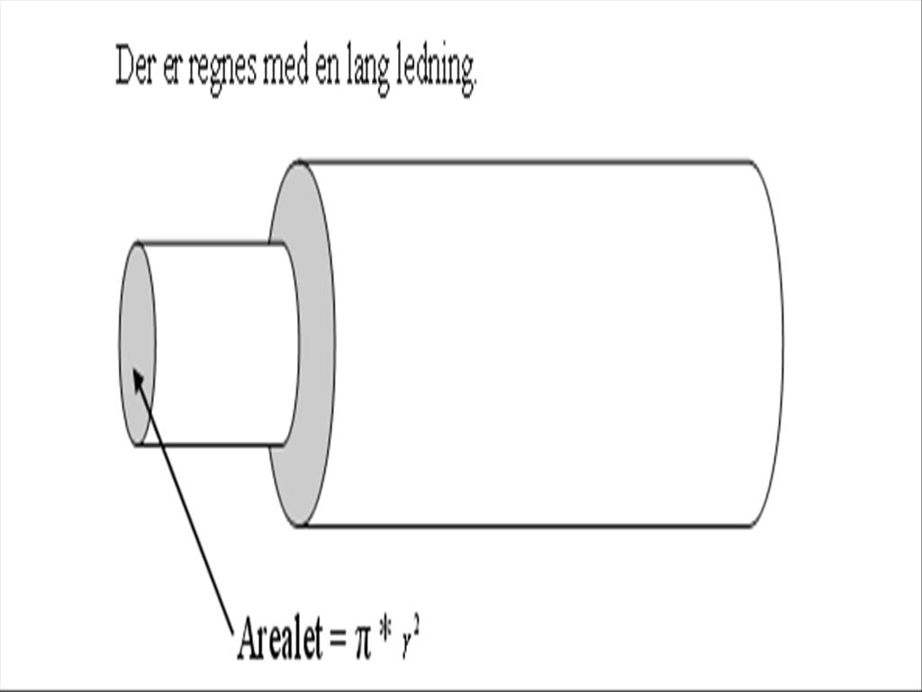

# Ledningens længde.

Ledningens længde måles i meter.

Husk at gange ledningens længde med to, idet en ledning består af en leder (f.eks. fase) og en reference (f.eks. nul). Hver af ledningerne har derfor en modstand, som skal medregnes i den samlede modstand.

# Materialet som ledningen er fremstillet af.

Der er forskellig modstand alt efter materialet, hvis man f.eks. havde råd til at bruge sølv i stedet for kobber ville modstanden i ledningen blive mindre.

|  |  |
| --- | --- |
| **Materiale** | **20**  **mm2**  **m** |
| Kobber | 0,0175, **der regnes med 0,018, i praksis.** |
| Aluminium | 0,0263 |
| Aluminium, hårdt | 0,0284 |
| Aldrey | 0,032 |
| Sølv | 0,0159 |
| Konstantan | 0,50 |
| Maganin | 0,43 |
| Krom-nikkel (80-20) | 1,05 |
| Nikkel | 0,072 |
| Kanthal | 1,45 |
| Megapyr | 1,40 |
| Kviksølv | 0,958 |
| Wolfram | 0,055 |
| Guld | 0,24 |
| Cadmium | 0,07 |
| Jern | 0,0978 |
| Platin | 0,09 |
| Zink | 0,059 |
| Molybinær | 0,05 |
| Beryllium | 0,1 |
| Iridium | 0,065 |
| Bly | 0,2 |
| Ståltråd | 0,105 – 0,24 |
| Tin | 0,10 |
| Fosforbronze | 0,12 |
| Berylliumbronze | 0,06 |

20, er den specifikke modstand er angivet ved 20°/C

mm2, er kvadratet på ledningen som er beregnet ved 1 mm2.

m, er længden af den samlede ledning beregnet på en meter.

**Formler.**

# Ohms lov.

**U = Spændingen, målt i volt (V).**

**I = Strømmen, målt i ampere (A).**

**R = Modstanden, målt i ohm (Ω).**

**U = I * R Spændingen = Strøm gange modstand (ohms lov).**

**I** = ** Strømmen** = Spænding divideret med modstand.

**R** = ** Modstanden** = Spænding divideret med strøm.

# Effektloven.

**P = Effekt, målt i watt (W).**

**P = I * U Effekten = Strøm gange spænding (effektloven).**

**I** = ** Strømmen** = Effekt divideret med spænding.

**U** = ** Spænding** = Effekt divideret med strøm.

**Husk at det er en serie forbindelse.**

Σ I = I1 = I1 = osv.

Dvs. at den samlede strøm er det samme som strømmen gennem ledningerne og forbrugsgenstand/genstandene.

Den samlede strøm er afhængig af den samlede spænding og den samlede modstand, men kender du en strøm kender du resten af strømmene.

# Ledningsmodstand.

**RL = Ledningsmodstand, målt i ohm (Ω).**

**ρ = RHO = Den specifikke modstand af materialet (kobber = 0,018Ω/meter).**

**L = Længden af den samlede ledning (f.eks. fase + nul), målt i meter.**

**q = Ledningens kvadrat, målt i mm2 (kvadratmillimeter).**

**RL** = ** Ledningsmodstand =**   
Materialets specifikke modstand gange med ledningens længde, divideret med ledningens kvadrat.

**ρ** = ** Materialets specifikke modstand =**

Ledningens kvadrat gange med ledningsmodstand divideret med ledningens længde.

**L** = ** Ledningens længde =**

Ledningsmodstand gange med ledningens kvadrat divideret med materialets specifikke modstand.

**q** = ** Ledningens kvadrat =**

Materialets specifikke modstand gange med ledningens  
 længde divideret med ledningsmodstand.

# Spændingsfald.

**∆ = Delta = Forskellen mellem.**

**UN = Net spænding, normalt fra tilgang (måleren, ved kort afstand  
fra måleren, bruges kontakten).**

**UB = Spænding ved brugsgenstanden.**

**∆U = Spændingsfald (forskellen mellem totalspænding og  
forbrugsspændingen).**

**Spænding:**

**UN =** UB + ∆U **Total spænding =**

Spændingen på brugsgenstand plus spændingsfald**.**

**UB =** UN - ∆U **Spænding på forbrugsgenstand** =

Total spænding minus spændingsfald.

**∆U =** UN – UB **Spændingsfald** =

Total spænding minus spænding på forbrugsgenstand.

**Modstand:**

**∆U =** RL * I **Spændingsfald =**

Ledningsmodstand gange med strømmen

**RL**= ** Ledningsmodstand** =

Spændingsfald divideret med strømmen

**I** = ** Strømmen** =

Spændingsfald divideret med ledningsmodstand.

**Husk at det er en serie forbindelse.**

Σ I = I1 = I1 = osv.

Dvs. at den samlede strøm er det samme som strømmen gennem ledningerne og forbrugsgenstand/genstandene.

Den samlede strøm er afhængig af den samlede spænding og den samlede modstand, men kender du en strøm kender du resten af strømmene.

**∆P = Effektfald (forskellen mellem total effekt og  
forbrugs effekt).**

**Effekt:**

**∆P =** ∆U * I **Effektfald =**

Spændingsfald gange med strømmen i serieforbindelsen.

**∆U** = ** Spændingsfald** =

Effektfald divideret med strømmen.

**I** = ** Den samlede strøm** =

Effektfald divideret spændingsfald.